# Materia 18 – Unidad 08 – Tema 08b TPB: Características del flujo sobre un vertedero de pared ancha

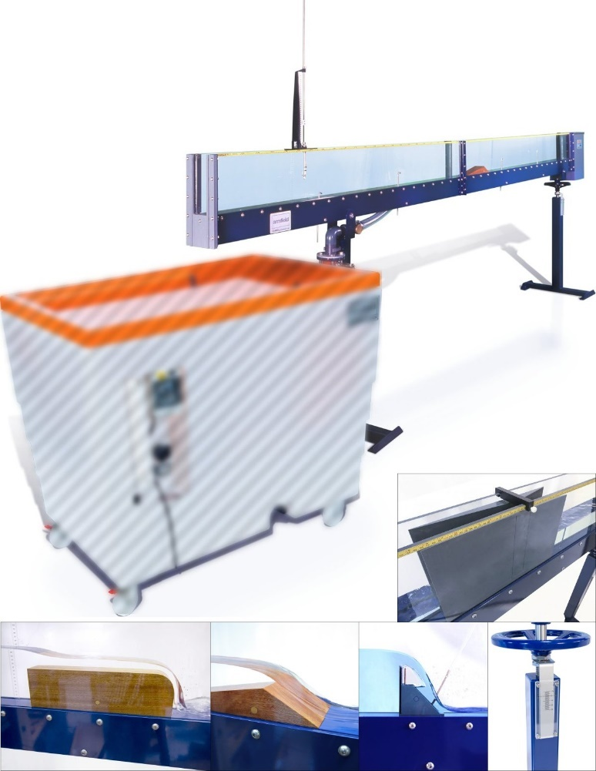

<https://www.tecnoedu.com/Ofertas/SV7968g.php#C4MkII25M10>

## Objetivo

* Determinar la relación entre la altura aguas arriba y el caudal del agua que fluye sobre un vertedero Broad Crested (vertedero de pared ancha).
* Calcular el coeficiente de caudal y observar los patrones de flujo obtenidos.

## Método

Utilizaremos el vertedero de pared ancha instalado en el canal C4-MkII y compararemos las características del flujo en una variedad de condiciones de caudal tanto con el tubo de aireación abierto como cerrado.

## Equipamiento requerido

* Canal Armfield C4-MkII con:
  + Modelo de vertedero de pared ancha
  + Limnímetro de punta y gancho, con escala de 300 mm
  + Banco hidráulico Armfield F1-10-A/F1-10-2-A
  + Cronómetro (para medición de caudal usando el tanque de aforo volumétrico del F1-10-A/F1-10-2-A)
* Equipamiento opcional
  + Caudalímetro de lectura directa
  + C4-61 Tubo de Pitot y manómetro (para medición de velocidad)

## A tener en cuenta

Se aplican todas las recomendaciones de seguridad y buenas prácticas de uso del banco F1-2-10-A descriptas en los documentos:

[F1-10-2-A_RecomendacionesGenerales.docx](https://tecnoedu.com/recursos/UNLCHidrologia/ManualesCastellano/F1-10-2-A_RecomendacionesGenerales.docx)

[C4-MKII-2.5M-10_RecomendacionesGenerales.docx](https://tecnoedu.com/recursos/UNLCHidrologia/ManualesCastellano/C4-MKII-2.5M-10_RecomendacionesGenerales.docx)

Antes de utilizar el C4-MkII, se debe desembalar, montar e instalar como se describe en esta Guía de instalación. El uso seguro del equipo depende de seguir el procedimiento de instalación correcto.

## Nomenclatura

|  |  |  |  |
| --- | --- | --- | --- |
| **Magnitud** | **Símbolo** | **Unidad** | **Obtención** |
| Ancho del canal/presa, etc. | b | m | Medida |
| Constante gravitacional | gramo | m s-2 | Dada: 9,81 ms-2 |
| Diferencia en las lecturas del manómetro. | h | m | Calculado a partir de lecturas del manómetro. |
| Caudal volumétrico | q | m3 s-1 | Medido o calculado |
| Radio medio hidráulico | R | m |  |
| Temperatura del agua | t | ºC | Temperatura del agua |
| Velocidad del fluido local | v | m s-1 | Medido |
| Velocidad media del fluido | V | m s-1 | Calculado |
| Profundidad del fluido en cualquier ubicación. | y | m | Medido |
| Densidad del fluido | r | kg m-3 | Medido o tomado de tablas |

## Nomenclatura para flujo en superficie libre

| **Magnitud** | **Símbolo** | **Unidad** | **Obtención** |
| --- | --- | --- | --- |
| Velocidad de la onda de gravedad en aguas tranquilas y poco profundas. | c | m s-1 | (a veces llamada celeridad) |
| Coeficiente de contracción | Cc | - | Dado |
| Coeficiente de descarga | Cd | - | Dado |
| Coeficiente de velocidad | Cv | - | 0,95< Cv <1,0 |
| Altura hidráulica específica (altura de energía total medida en relación con el lecho del canal) | E | m | E = y + V2/2g  Nota: Si el certo se ubica en el lecho del canal entonces E = H (z = 0) |
| Fuerza de una corriente | F | N | F = ρ g b y2/2 + ρ Q2/by |
| Altura de la superficie del agua sobre la cresta de un vertedero | yc | m | Medido |
| Altura hidráulica total o altura total (altura de la línea de energía (e) sobre un punto de referencia) | h | m | H = y + V2/2g + z |
| Pérdida de carga total entre secciones específicas. | ΔH | m | Presión de altura y sobre el lecho del canal |
| Presión a la altura *y* sobre el lecho del canal | p | N m-2 | Medido |
| Altura de la cresta del vertedero sobre el lecho del canal | h | m | Medido |
| Altura de la superficie del agua sobre la cama en la posición x | yx | m | Medido |
| Profundidad crítica | ycrit | m | Profundidad a la que la energía específica del flujo es mínima. |
| Altura de apertura de la compuerta | yg | m | Medido |
| Altura de la garganta del sifón | yt | m | Medido |
| Pendiente de la línea de energía (para flujo uniforme se supone que tiene la misma pendiente que el lecho del canal y la superficie del agua) | S | ° | Seno (θ) |

## Teoría

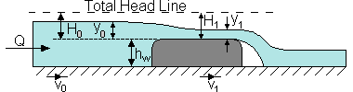

Partiendo del principio de conservación de la energía e ignorando las pérdidas:

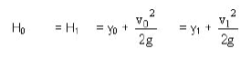

Surge que:



El caudal Q viene dado por:

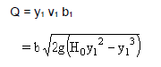

Siempre que el vertedero no esté sumergido (el nivel del agua aguas abajo es bajo), se puede suponer que el flujo sobre un vertedero de pared ancha es crítico cuando pasa sobre el vertedero.

Por eso:



En el máximo, la derivada es cero:

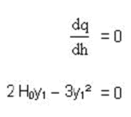

Buscando las raices de este binomio:



Finalmente:

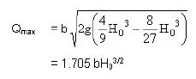

El flujo real sobre un vertedero de pared ancha será menor que el flujo teórico, por lo que se introduce un coeficiente en la ecuación:



Donde Cd es el coeficiente de descarga.

Es decir:

QReal = Cd x QTeórico

Por lo tanto, el coeficiente de descarga puede determinarse como



## Configuración del equipo

* Asegurate de que el canal esté nivelado, con la garganta de salida libre de cualquier obstáculo.
* Medí y tomá nota del ancho real b (m) del vertedero de pared ancha.
* Instalá el vertedero en el canal con la esquina redondeada mirando aguas abajo.
* Asegurate de que el vertedero quede fijo en su posición, usando uno de los ganchos de montaje que atraviesan el lecho del canal.
* Para obtener resultados precisos, precisarás sellar con plastilina los espacios entre el vertedero y el canal en el lado aguas arriba.
* Colocá dos limnímetros de punta y gancho en los lados del canal, adyacentes a cada lado del vertedero, con sus puntas ya instaladas.
* El punto de referencia para todas las mediciones será el borde superior del vertedero
* Disponé uno de los limímetros armado con una punta sobre las paredes del canal, justo encima del vertedero.
  + Ajustá con cuidado el indicador de nivel para que la punta apenas roce su borde superior. ¡Tené cuidado de no lastimarlo!
  + Si no te tenés confianza, también podés rellenar el tramo del canal hasta que el agua empiece a desbordar sobre el vertedero, esperar a que escurra (Q=0) y luego medir el nivel de la superficie libre del agua como ya has hecho antes.
  + Cuando el agua deje de fluir sobre el vertedero, ajustá el indicador de nivel para que coincida con la superficie del agua y registrá la lectura de referencia.
* Ahora ajustá el indicador de nivel para medir la posición del lecho con respecto a la parte superior del vertedero y registrá la altura del vertedero **hw** (m). ¡Hacelo con cuidado para no lastimar la pintura del lecho!
* Ubicá este indicador de nivel encima del vertedero cerca del extremo de descarga.
* Colocá el segundo limnímetro cerca, unos 15 cm, aguas arriba del vertedero.

## Procedimiento

* Partiendo de cero, ajustá el caudal de agua hacia el canal para obtener profundidades y0 crecientes, en pasos de aproximadamente 0,010 m.
* En cada paso, medí el caudal Q y la profundidad del flujo aguas arriba sobre el vertedero y0 y la profundidad del flujo sobre el vertedero y1 (donde el flujo se vuelve paralelo al vertedero).
  + Al caudal Q lo podrás determinar con el caudalímetro de lectura directa (si está instalado) o con el tanque de aforo y un cronómetro.
  + Para obtener resultados precisos, el indicador de nivel debe estar lo suficientemente aguas arriba como para estar libre del descenso adyacente al vertedero.
* Si la vena de agua tiende a adherirse a la cara posterior del vertedero, el tubo de ventilación se inundará.
  + Ventilá la toma insertando el extremo de un trozo de tubo hueco en el espacio detrás del vertedero.
  + La vena debe separarse del vertedero.
* Dibujá el patrón de flujo en cada caso.

## Resultados

Tabula tus medidas y cálculos así:

### Constantes experimentales

Ancho del vertedero b =…………(m)

Altura del vertedero hw =…………(m)

### Mediciones y cálculos de cada paso



* Creá con Excel, o mejor aún con Capstone, gráficas de:
  + QReal vs H0
  + Cd vs H0

## Conclusión

* Hacé un breve resumen de cualquier conclusión que se pueda extraer del trabajo experimental. Deberías incluir:
  + Gráficas o valores obtenidos experimentalmente
  + Comparaciones con resultados teóricos
  + Links a las fuentes de donde tomaste referencias o información adicional
  + Respuestas a estas preguntas:
    - ¿La magnitud del caudal afecta el coeficiente de descarga Cd? ¿El Cd aumenta o disminuye al aumentar el caudal?
    - ¿Cuál es el patrón del agua al pasar sobre el vertedero?
    - ¿La altura del vertedero afecta al coeficiente de descarga?
    - ¿Creés que la longitud de la cresta del vertedero afectará al coeficiente de descarga Cd?
    - ¿Cuál es el efecto de ahogar la presa (aumentando la profundidad aguas abajo)? ¿Cómo afecta el ahogamiento a la precisión de los resultados?
* Te conviene incluir también cualquier comentario pertinente que surja de la comparación con trabajos prácticos anteriores.
* Reflexioná sobre las fuentes de error y las condiciones experimentales. Si surge alguna conclusión, incluida también en tu resumen.
* Te recomendamos usar siempre formato electrónico y guardar la información de manera organizada para poder encontrarla fácilmente tanto para estudiar para tus exámenes como -sobre todo- en tu posterior ejercicio profesional.
* Las conclusiones que saques aquí te servirán más adelante sin ninguna duda, ya que todo lo que estamos viendo ahora tiene aplicaciones técnicas y comerciales directas.